* Relato 15 *

La figura de TOBIAS

Fiel israelita lleno de virtudes

del tiempo de la Cautividad

Relato sobre el hombre cumplidor de la Ley de Dios
al que Dios premió por su virtud
con su hijo Tobit, que llevó al matrimonio
a la fiel Susana

Hay que desarrollar la confianza
en Dios y en muchos hombres.
Susana se llamaba una niña que era muy desconfiada
Y conviene formarla en que no se crea lo que no conviene,
pero que sea más confiada con profesores, amigos
y sobre todo con su padre y su madre

Dios siempre recompensa a los que
cumplen su santa Voluntad

.
1- - - - - - - - - - - - - - - Las virtudes de Tobías

La historia de Tobías se recoge en un libro de la Biblia, que se remonta a los tiempos en los que el Reino del Norte fue destruido por los asirios. Ellos llevaron cautivos a todos los israelitas que pudieron. Los llevaron a las ciudades de los asirios, cuya capital era la gran ciudad de Nínive. eras siervos para que cuidaban los campos de los señores. Eso sucedió el año 725 antes de Cristo
Tobías fue uno de ellos. Pero fue siempre fiel a la ley de Dios en varias localidades.

Tobías daba muchas limosnas y era muy generoso con todos los vecinos. Tenía una mujer muy trabajadora. Y tenía un hijo,Tobit, que fue educado para que viviera conforme a la ley de Dios, como buen israelita.

Este relato le gustó a una niña llamada Susana, que quedó muy contenta cuando supo que un personaje que sale en el relato se llamaba Sara, que es el que ella quería. ¿Quien fue ese personajes de Sara? ¿Era, como ella, muy desconfiada? Veremos luego qué dice el relato...
2. - - - - - - - - - - - - - - - - - - - - - - - - - La desgracia de Tobias

La desgracia de Tobías fue que se quedó ciego, porque unas golondrinas dejaron caer suciedad y dio en los ojos de Tobías. Eso le hizo sufrir, al no poder hacer limosnas ni ayudar a la gente como había hecho siempre. Al estar ciego pensó que la muerte vendría pronto. Quiso mandar a su hijo Tobit a recuperar un préstamo de dinero que hizo en otra ciudad. Pero tuvo miedo de dejarle ir solo por los ladrones del camino.

Su mujer tuvo que ponerse a trabajar. Y un día trajo como regalo un cordero. Tobías le pidió que se asegurara que no era robado, lo cual no agradaría a Dios. La mujer se enfadó por la desconfianza y le dijo palabras de protesta.
Entonces Tobías pidió a su hijo que buscara un compañero de confianza para hacer el viaje y traer el dinero que tenía él prestado, pues quería morirse pronto.

3. - - - - - - - - - - - - - - - - - - - - - - - El envío de su hijo Tobit

Tobit encontró en la plaza un joven que conocía el camino y también conocía el amigo al que tenía prestado Tobías el dinero. Lo llevó hasta su padre que, aunque no le vio, supo que era de los desterrados y de buena familia. Y concertó con él el viaje de Tobit.

Susana ya supo desde las imágenes que el compañero del viaje era un ángel disfrazado de caminante. Pero decía a todos, que muchas veces nos engañan, porque no somos listos. Hay que desconfiar de todos y de todo. Su hermano pequeño decía que eso no era verdad. A él en la escuela nadie le engañaba. Y en casa tampoco.
“Susana, eres tonta, pues piensas mal de todos. Te pueden engañar. Pero la mayor parte no engaña. Y tú no debes pensar así de la gente".

4- - - - - - - - - - - - - - - - - - - El viaje de Tobiit y el regreso con su esposa

El camino resultó tranquilo aunque cansado. En una de las paradas se lavaron en el rio que debían atravesar. Y cuando estaba en el agua, un pez muy grande se abalanzó sobre Tobit, que se asustó. El compañero le dijo: No le temas, cógelo y sácale el corazón y el hígado. Nos va a servir en el viaje.

También en el camino se hospedaron en una casa donde resultaron amigos y conocido de su padre Tobías. Fue una casualidad. Pero el señor de allí vio con simpatía a Tobit, pue se le pareció a un amigo que tenía en otra ciudad, llamado Tobías. Cuando Tobit le dijo que era su padre, se alegró mucho el señor de la casa.
Este señor de la casa les presentó a su hija que se llamaba Sara. Nada más verla Tobit se enamoró de ella, pues era muy hermosa, aunque tenía la cara muy triste. Consultó al compañero de viaje si sería bueno pedirla como esposa. Y el compañero le dijo que si, que precisamente esa hija de la familia estaba destinada para ser su esposa.

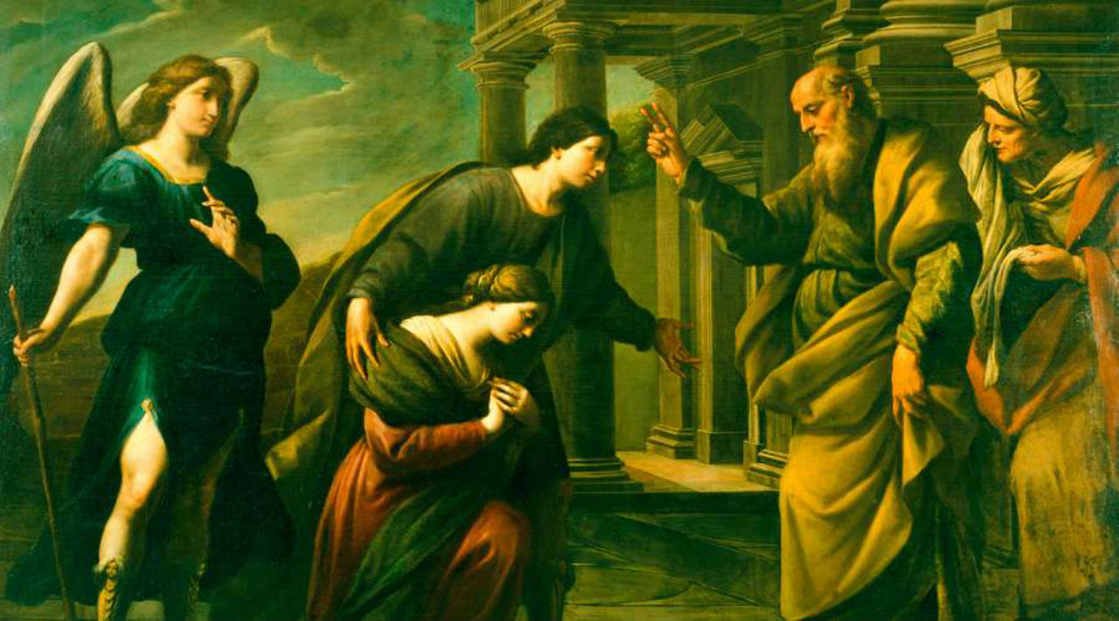

5- - - - - - - - - - - - - - - - - - - Se aclara el matrimonio de Sara y de Tobit

Sara había intentado tener maridos, pero cuando ellos quedaban con ella para ser su esposa, un ángel malo mataba al que ella elegía para marido. Y eso había sucedido siete veces. Por eso el padre le dijo a Tobit que no era posible que fuera su esposa y le relató el hecho de la muerte de sus pretendientes. Intervino el compañero y dejó en claro que eso había sucedido porque Sara estaba destinada para Tobit.

Aclarada la situación, el padre dio el permiso para que Sara pudiera ser la esposa de Tobit. Y celebraron el primer banquete.

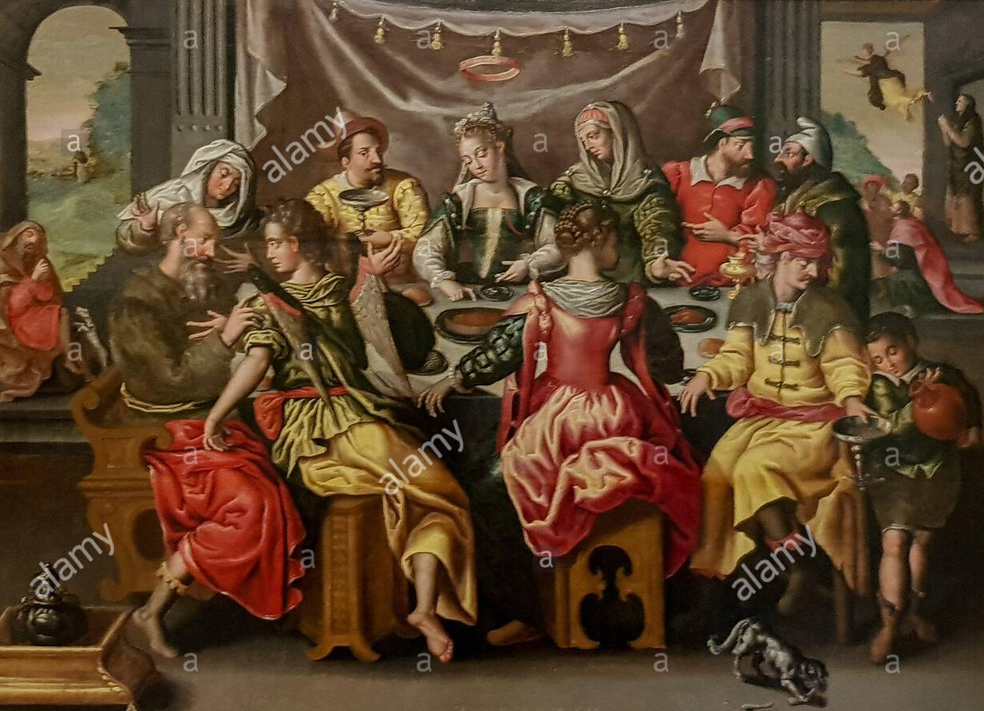

El compañero de Tobit le dijo que al entrar en la alcoba de Sara cogiera el corazón del pez pescado en el rio y lo quemara.
Tobit lo hizo en esa primera noche y el ángel malo, al sentir el aroma del corazón, salió huyendo hasta el lejano Egipto. Sin que nadie lo supiera el compañero de Tobit le siguió al mal espíritu y lo encadenó para que no volviera a hacer con nadie aquello que había hecho con Sara y con sus anteriores pretendientes

Además Tobit y Sara pasaron la noche rezando para que el mal espíritu no volviera.

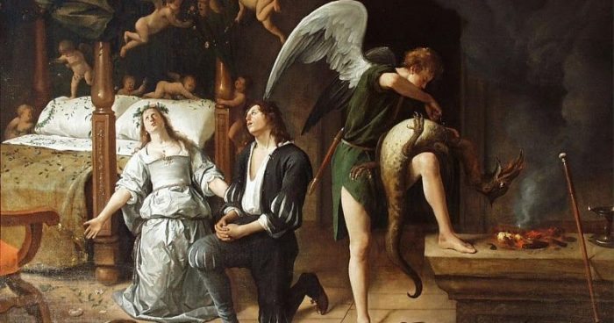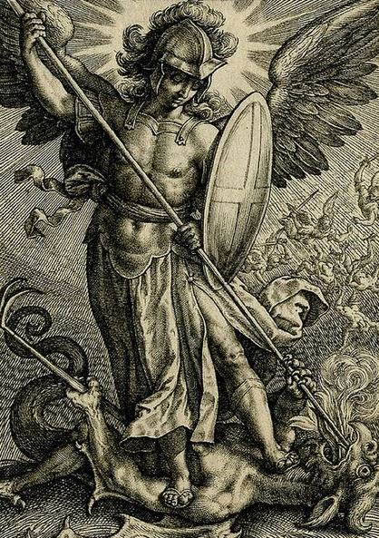

6- - - - - - - - - - - - - - - - - - - - - La celebración de la boda y los convites

Al ver que todo salía bien entre Sara y Tobit. durante unos días los padres de Sara celebraron convites para ensalzar la boda hermosa de su hijo con un esposo tan virtuoso y admirable como era Tobit

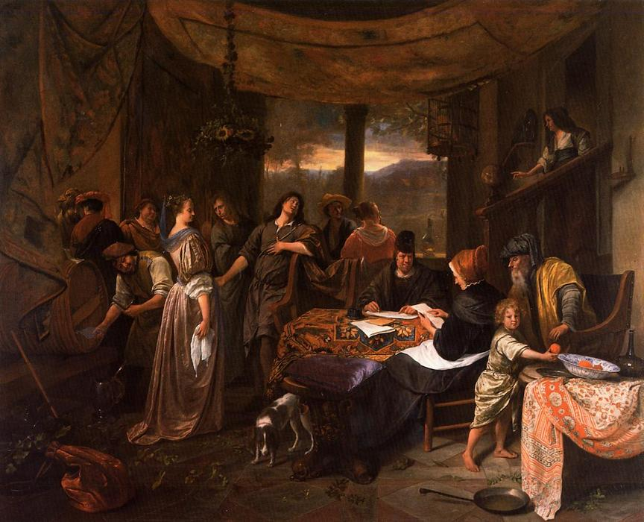

Al día siguiente celebraron con todos los amigos de la familia otro banquete. Pero Tobit estaba preocupado. Si tardaba en regresar a su casa, sus padres se morían de pena.

Susana decía a sus compañeras de clase, cuando este relato leyeron con el profesor, que no había que fiarse. Lo mejor es la desconfianza. Porque el espíritu malo, que es el demonio, no se puede encadenar y está en todas partes. El profesor la riñó un poco: "Eres una desconfiada, dijo, ¿no ves que se trata de una historia en forma de simbolo?
7- - - - - - - - - - - - - - - - - El compañero fue a traer el dinero

Tobit se dio cuenta que no podía tardar en regresar a su casa, porque su padre y su madre habían quedado muy preocupados contando los días que iba a durar el viaje. Pidió al compañero que, con el recibo de lo que iba a recoger, fuera a la casa de la ciudad a donde se dirigían en el viaje. El compañero lo vio bien y marchó. En un día cobró con el recibo el dinero debido y trajo todo el dinero que se debía. Y además trajo al familiar de Tobias para que participara en la boda de Tobit como invitado.

A Sara se la había pasado toda la tristeza y se sentia muy gozosa y muy ilusionada para conocer a los padres de su esposo.

8 - - - - - - - - - - - - - - - - - - - - - - - - - - La alegría del viaje de regreso

Pronto llegaron a su ciudad y a su casa Tobit y el compañero, aunque iba más despacio por el peso de todas las riquezas que llevaban. Al entrar en la ciudad, la perrita que Tobit había llevado en el viaje se adelantó corriendo a la vivienda de Tobías, que descubrió que su hijo se acerba ya, aunque no supo el porqué iba muy despacio . Claro, no podía ir de prisa por los muchas riquezas que traía, el dinero cargado en camellos y muchas ovejas y animales que le habían dado los padres de Sara.

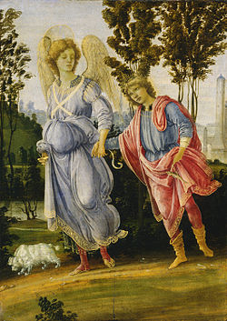

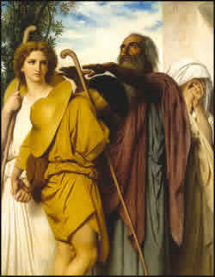

Su padre y su madre se llenaron de gozo, pero todavía Tobías se quedó con tristeza ya que con sus ojos no podía ver la belleza de la esposa Sara que su hijo traía consigo y oía las alabanzas que su mujer decía de la nueva joven esposa venida a su casa
- - - - - - - - - - - - - - - - - - - - - - - - - La curación de Tobías ciego
Pero enseguida el compañero de Tobit le pidió que tomara el hígado del pez y untara los ojos de Tobías en el aceite que desprendió. Al poco de hacerlo sus ojos fueron tomando luz y Tobías recobró la vista con inmensa alegría: vio a su hijo, vio a su esposa, alabó la belleza de Sara y quedo deslumbrado por tantas riquezas como había traído y estaban a la puerta de su humilde casa.

La alegría de toda la casa y de todos los amigos y vecinos resulto grande. Y Tobias quedo satisfecho.

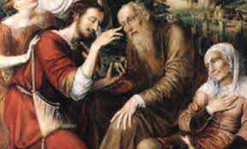

Susana pensó que el relato terminaba bien y se dijo: "Sí que es verdad que soy bastante pesimista y pienso mal de la gente. Porque en este relato todo salió bien, hasta encerrar en un desierto al demonio. Pienso que tengo que tener más confianza en la gente.

10 - - - - - - - - - - - - - - - - -El descubrimiento del arcángel Rafael

Trataron Tobía padre y Tobit hijo de cómo podrían pagar al compañero de viaje tantos favores como había hecho y le pidieron que aceptara la mitad de todo el dinero y de las riquezas que habían traído de viaje.
Entonces el compañero se declaró quien era. Les dijo: "Yo no necesito que me paguéis nada. Soy el ángel Rafael (medicina de Dios significa) que cuando tú hacías limosnas y favores, yo presentaba ante el Altísimo tus buenas acciones. Y El me mandó venir a bendecirte y a recompensarte. Por eso nada puedo recibir, porque los ángeles no necesitamos nada de la tierra. Me basta marchar alegre de haberte hecho el bien".
En ese momento el Angel desapareció, como aparecen y desaparecen los ángeles

+ + + + + + + + + + + + + + + + + + + + + + + + + + + + + + + + + + + +

La página de Susana

En un cuaderno de Susana encontraron que, sin nadie que se lo dijera, había escrito

1 Tengo que tener más confianza e la gente, en general en todos

2 Si no tengo motivo, debo pensar bien de todos, pero mirado en que cosas

3 Se puede ser confiada, y al mismo tiempo prudente, pero no ingenua.

4 No es lo mismo desconfiar de un desconocido que de un conocido.

5 Algunas personas o compañeros engañan, por que se equivocan.

6 Pero otros compañeros engañan para intencionadamente aprovecharse.

7 El saber distinguir entro uno y otros supone tiempo y experiencia.

8 Yo no debo engañar a nadie y todos deben tener confianza en digo siempre la verdad.

9 No es cierta la frase de un profesor que dijo en clase "Piensa mal y acertarás".

10 No entiendo el refrán de otro profesor: "El que hace un cesto , hace ciento, si le dan lugar y tiempo". No le entiendo. Tengo que preguntar qué significa, porque otro profesor le dijo "Piensa el ladrón que todos son de su condición".

_ _ _ _ _ _ _ _ _ _ _ _ _ _ _ _ _ _ _
Relatos de nuestro programa que ofrecemos a todos los lectores

Tres datos .  Nombre biblico / Niño (m) o niña [con f] del cuento modelo / )valor o virtud  Antiguo Testamento  1 Adan y Eva Vidallari -f- (amanecer)Vivir.Paz  2 NoeSamin -f- (afortunado) Trabajo  3 Abraham Unay -m- (primero) Obediencia  4 Jacob Raquel -f- (elegida)Amistad  5. Moisés Wisa -m- (Profeta) Fidelidad  6 Samuel Wilka -m- (anunciar) Piedad  7 Sansón Mamani-m- (energía) Fortaleza  8. David (Sayri-m- (principe) Valentía  9 Salomón Ramon -m-(señorio)Sabiduría  10 Elías Elena -f- (griega) Oración  11 Eliseo Inti -m- (sol) Sinceridad  12 Isaías Rodrigo -m-(fuerte) Prudencia  13 JeremiasAlfo -f- ( blanco) Constancia  14 Daniel Yawri -m-(lanza) Inteligencia  15 Tobías Susana -f- ( blanca) Confianza  16 Esther Asiri -f- (sonriente) Limpieza  17 Judith Kuka -f- (energia coca) Decisión  18 Job Wayra-m- ( incansable) Paciencia  19 Jonás Takiri -m- (musico) Arrepentimiento  20 Esdrás, Inka -m- ( jefe)Trabajo  Nuevo Testamento  21 Marcos Alberto Ser discreto  22 María Beatriz f- (feliz) Abnegación  23 San José. Kusi -m- trabajador Sencillez  24 Juan Bautista Florina -f- (flor) Responder  25 Isabel Maimar -f- (estrella) Alegria  26 Pedro Rumi -m- (piedra) Espontaneidad  27Juan Ruben-f- ( color) Confianza  28 Magdalena Teresa -f- (serena)Gratitud  29 MateoWari -m- (veloz)Desprendimiento  30 PabloSaulo -m- ( viajero)Idealismo  31 Lucas Marino Estudio  32 Bernabe Luis Rezar  33 Timoteo y Tito Roberto Esfuerzo  34 Lasmujeres Ester La verdad  35 Los ciegos Elena Cortesia  36 Los leprosos Fernando Reflexión  37 Los paraliticos Jorge Autodominio  38 Los posesos Lolita Fantasia  39 Los enfermos Cristina Acompañamiento  40 Los resucitados Carlos Belleza | * Relato 15 *  Tobías  La historia de Tobías  es un modelo de relato  que hace al hombre  confiar en Dios.  Dios siempre recompensa  en esta vida y en la otra  Se narra una de las  hermosas y educadoras  historias simbólicas  Ver en la Biblia el libro de Tobías  Valor fundamental que se debe resaltar  la confianza en Dios  Y la confianza en los hombres buenos  Susana se sintió como Sara.  Era desconfiada porque a veces la engañaron.  Pero cambió con este relato:  su desconfianza cambió en la confianza
Valor que se pretende resaltar | El valor de la confianza y de la serenidad

